Let it rain!

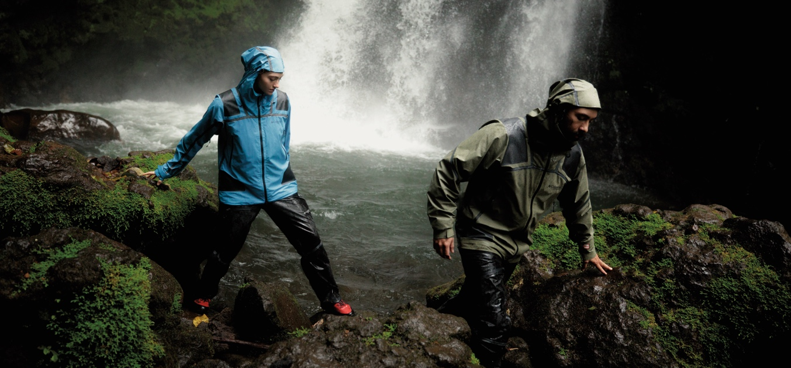
Das Leben macht dich mal wieder nass? Columbia hält dich trocken – mit seinen eigenen wasserdichten Technologien wie Omni-Tech™ und OutDry™.

Wenn sich der erste Regenschauer nach einem Taifun anfühlt und der Frühling mal wieder macht, was er will, kommen die neuen Regenjacken von Columbia genau richtig. Egal, ob beim Wandern oder beim Regentanz in der City, die Produkte von Columbia sind Engineered for Whatever. Neu für dieses Frühjahr bringt Columbia die Pro Version von Omni-Tech™ und setzt mit der Saudan Pro 3L Shell auf volle Performance in den Bergen. Vielseitig gemacht für jeden Tag ist zudem die neue Trailborne 2,5 L Shell. Wenn sich der Regen anfühlt, wie Duschen unterm Wasserfall, dann ist die Whistler Peak Shell mit OutDry™ Extreme die richtige Wahl.

Omni-Tech Pro: Saudan Pro™ 3L Shell
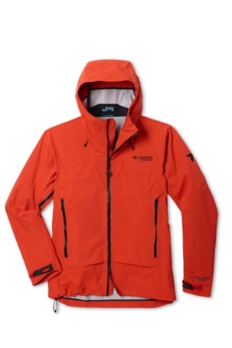
Graue Regenwolken in den Bergen und trotzdem die geplante Tour durchziehen? Kein Problem mit der neuen Omni-Tech™ Pro Technologie. Die 3-Lagen-Konstruktion punktet mit höherer Wassersäule von etwa 30.000 mm, ist hoch atmungsaktiv und vollständig nahtversiegelt. Die DWR-Imprägnierung ist zudem PFC-frei. Die Saudan Pro™ 3L Shell ist die erste Jacke mit der neuen Technologie und ist gemacht für Outdoorsportler:innen, die sich von Wetterumschwüngen nicht unterkriegen lassen. Sie ist voll ausgestattet für jedes Bergabenteuer: die 2-Wege-Unterarmreißverschlüsse ermöglichen eine zusätzliche Belüftung und PU-beschichtete Reißverschlüsse halten die Essentials trocken. Kapuze, Bündchen und Saum sind individuell verstellbar – für den perfekten Sitz bei Wind und Wetter.

Technische Details:
Gewicht: 428 g (Herren M)
Außenmaterial: 100 % Nylon 3L
Wassersäule: 30.000 mm /
Atmungsaktivität: 30.000 g/m2 24H MVTR
UVP: 300 EUR

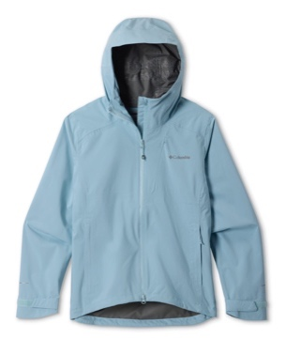
Omni-Tech: Trailborne™ 2,5 L Shell
Unbeständiges Wetter gehört, gerade im Frühling, beim Wandern dazu. Die Trailborne™ 2,5 L Shell ist genau dafür gemacht. Die leichte 2,5 Lagen-Konstruktion mit bewährter Omni-Tech™ Technologie hält Regen zuverlässig ab, bleibt atmungsaktiv und ist vollständig nahtversiegelt. Das Außenmaterial besteht aus 100 % recyceltem Polyester. Unterarm-Ventilation bringt schnell frische Luft, Kapuze, Bündchen und Saum sind easy verstellbar. Wenn die Wolken aufreißen und die Sonne wieder rauskommt, lässt sich die Jacke einfach in der eigenen Tasche verstauen – klein packbar und immer dabei.
UVP: 160 EUR

Der passende Schuh: Tellurix Peak™ Mid WP
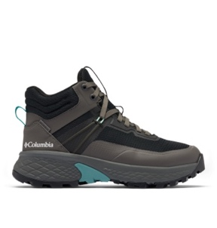
Der Tellurix Peak™ Mid WP ist der Schuh für alles, was unterwegs wartet: nasse Wurzeln, Schotter, Matsch. Dank Omni-Tech™ bleiben die Füße trocken – auch wenn es der Weg nicht ist. Das NAVIC FIT™ System hält den Fuß stabil, das Mesh-Obermaterial bietet Halt und Stabilität. Für Komfort liefert die Techlite+™ Zwischensohle Dämpfung und Support – und die ADAPT TRAX™ Außensohle behält auf jedem Untergrund den Grip.
UVP: 120 EUR (Gewicht: 306 g)

OutDry Extreme: Whistler Peak™ Shell
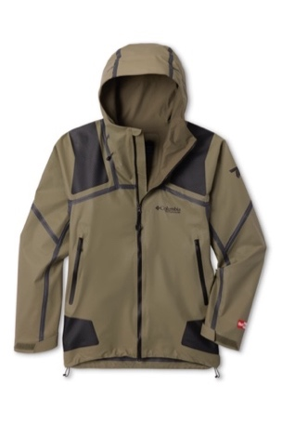
Regen und Wind von allen Seiten und keine Sonne in Sicht – bei solchen Bedingungen kommt die Whistler Peak™ Shell ins Spiel. Durch die außen sitzende OutDry™ Extreme Membran mit PFC-freier wasserdichter Technologie, die ohne zusätzliche DWR auskommt, hat Nässe keine Chance. Auch ohne regelmäßiges Nachimprägnieren. Praktisch on top: verstellbare Kapuze, individuell anpassbare Bündchen und Saum. Das matte Außenmaterial aus 100 % recyceltem Nylon verleiht ihr einen cleanen, hochwertigen Look. Passend zur Jacke kommt die Whistler Peak™ Pant (200 EUR) mit durchgehenden 2-Wege-Seitenreißverschlüssen für ein einfaches Reinschlüpfen, vorgeformten Knien und verstärkten Beinabschlüssen.

Technische Details Whistler Peak™ Shell:
Gewicht: 400 g (Herren M)
Außenmaterial: 100 % recyceltes Nylon
Overlay: 100 % PU
UVP: 300 EUR

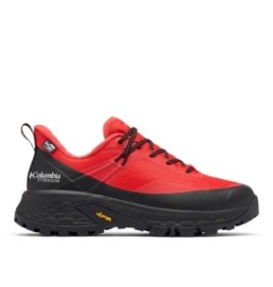
Der passende Schuh: Tellurix™ Titanium™ Outdry™
Der Tellurix™ Titanium™ OutDry™ ist der perfekte Wander-Buddy für lange Tage draußen und macht jedes Abenteuer mit. Die OutDry™ Technologie hält Wasser zuverlässig draußen und bleibt dabei atmungsaktiv. Mit 326 g ist der Schuh angenehm leicht. Dazu liefert das Omni-Max™ Plus System mit TECHLITE+™ die optimale Dämpfung und Balance. Mit der VIBRAM®-Sohle kommt man auch im Schlamm nicht ins Rutschen.
UVP: 140 EUR

Über Columbia
Columbia ist die Kernmarke der in Portland, Oregon niedergelassenen Columbia Sportswear Company. Seit 1938 entwickelt Columbia innovative Outdoor-Bekleidung, -Schuhe, -Accessoires sowie -Equipment und hat sich als eine führende Brand im weltweiten Outdoor-Markt etabliert. Warm, trocken, kühl und geschützt lauten die vier Eigenschaften, um die Columbia seine Technologien und Produkte entwickelt – für die optimale Outdoor-Ausrüstung zu jeder Jahreszeit. Mit frischen Style findet sich die Sportswear zudem immer mehr im urbanen Raum wieder. www.columbiasportswear.de

Besuche uns auf Social Media:

@columbia_eu @ColumbiaSportswear

